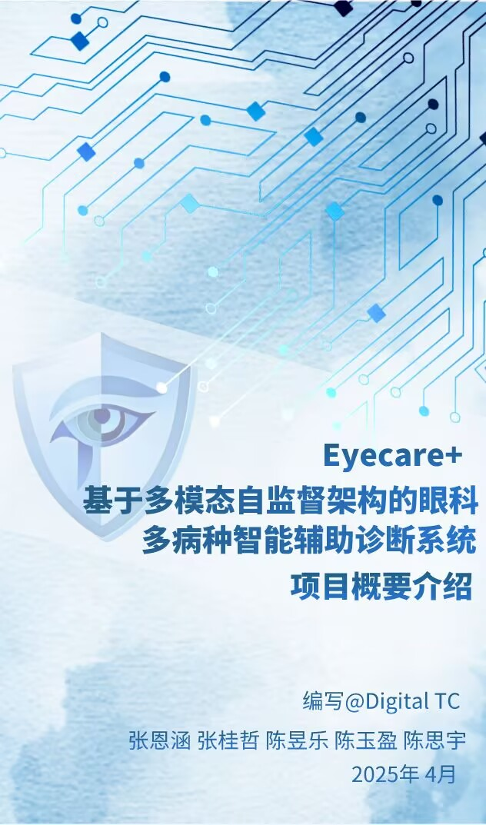

**目录**

1.前言 2

2.创意描述 2

3.功能简介 2

4. 特色综述 3

5. 系统架构 3

6.开发工具和技术 4

7.应用对象 4

8.应用环境 4

9.结语 4

**1.前言**

随着人工智能在医疗领域的深入应用，眼底图像分析成为眼科疾病早期筛查的重要手段。然而，传统方法面临数据质量不均、多模态信息利用不足、模型可解释性差及数据隐私隐患等挑战。本项目旨在构建一套高效、精准且可信赖的眼疾智能识别系统，通过融合多模态特征与创新算法设计，实现对7类常见眼疾（糖尿病、青光眼、白内障、AMD、高血压、近视及其他异常）及正常类的自动化诊断，助力临床决策效率提升。

**2.创意描述**

首先我们使用了多模态特征融合技术，结合双目眼底图像与生物医学文本描述，构建视觉文本双编码器，捕捉跨模态关联特征，解决单一图像数据信息局限问题。其次我们利用可信赖决策机制，引入GradCAM++热力图与NIG不确定性建模，可视化病灶区域并量化预测置信度，提升医生对模型结果的信任度。最后我们还添加了动态模型优化，采用联邦学习框架与SGM医学图像增强技术，在保护数据隐私的前提下实现多中心协同训练，持续优化模型泛化能力。

**3.功能简介**

对于数据预处理与增强，我们Eyecare+系统使用自适应校正图像光照不均问题来使亮度均衡化，至于双目数据合成，我们通过StyleGAN生成高质量双目配对图像，解决数据稀缺性。而在医学专用增方面，我们通过模拟临床拍摄噪声（如模糊、色偏），提升模型鲁棒性;在多模态分类模型中输入为双目眼底图像 + 患者文本报告（如病史、症状）。模型架构包括了视觉分支——双流ConvNeXt提取局部细节，Vision Transformer捕捉全局关联与文本分支——BioBERT编码医学文本特征。融合层则是跨模态注意力机制对齐图文特征，输出8类概率分布;可信赖决策支持中热力图定位为高亮显示病灶区域（如微动脉瘤、出血点）。不确定性评分则为NIG模型量化预测置信度，辅助医生复核低置信度病例;最后是联邦学习与模型更新，其中各医疗机构本地训练，仅共享加密模型参数来完成分布式训练。引入动态增量学习以此来根据新数据自动更新模型，避免灾难性遗忘。

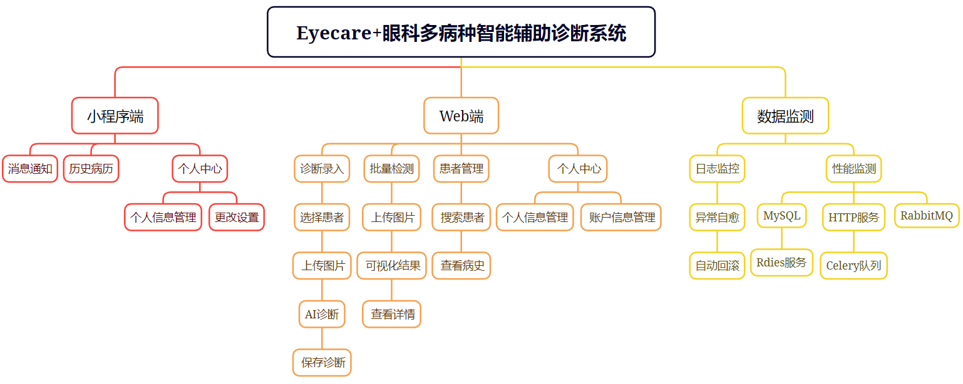

图3-1 系统概况图

**4.特色综述**

1.多模态双流网络设计

视觉编码器：ConvNeXtViT双流架构兼顾局部纹理与全局结构特征，准确识别微小病变。

文本编码器：基于BioBERT的预训练模型，解析临床报告中的关键语义信息（如“视野缺损”“眼压升高”）。

2.医学图像合成与增强

SGM（StyleGAN+MAR）：生成逼真眼底图像，扩充罕见病样本，解决数据不平衡问题。

病理掩码训练：约束生成图像符合解剖学结构，避免生成无效噪声。

3.可解释性与鲁棒性优化

GradCAM++：可视化模型关注区域，与医生诊断逻辑对齐。

NIG贝叶斯网络：预测结果附带不确定性区间，减少误诊风险。

4.隐私保护与高效协同

联邦学习框架：支持跨医院联合训练，数据不出域，符合HIPAA合规要求。

动态权重分配：根据各节点数据质量调整聚合权重，提升全局模型性能。

**5.系统架构**

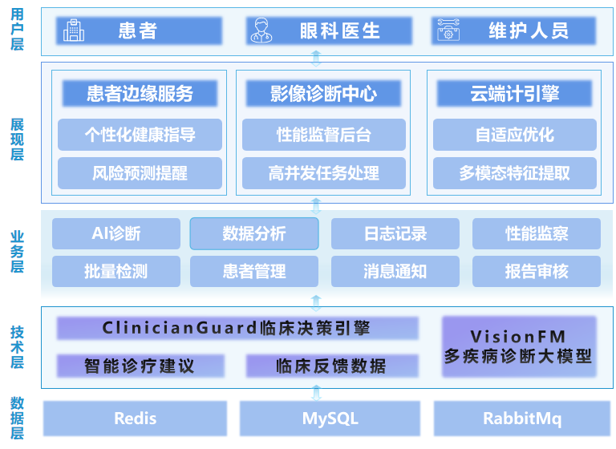

图5-1 系统框架图

**6.开发工具与技术**

|  |  |
| --- | --- |
| 深度学习框架 | PyTorch、TensorFlow |
| 视觉模型库 | ConvNeXt、Vision Transformer |
| 文本模型 | HuggingFace BioBERT |
| 图像生成 | StyleGAN2ADA、OpenCV |
| 可解释性工具 | Captum、SHAP |
| 联邦学习平台 | NVFlare |
| 部署工具 | Docker、FastAPI |

**7.应用对象**

该项目使用场景广泛，在应用和科研领域具有深远的意义，其中包括医疗机构（三甲医院眼科、基层卫生中心）、体检机构（快速眼病筛查）、科研单位（眼科疾病数据挖掘与病理研究）和偏远地区（通过移动设备实现远程诊断 ） 。

**8.应用环境**

硬件：NVIDIA GPU（RTX 3090及以上）、16GB+内存

软件：Linux/Windows系统、Python 3.8+

网络：支持联邦学习的分布式节点架构

部署模式：

云端SaaS：实时API调用，适合大型医院。

边缘计算：本地化部署，适配低带宽环境。

**9.结语**

本项目通过多模态融合、可信赖决策与隐私计算三大创新，实现了准确率83.2%、精确率92.7%、召回率91.5%的临床级性能，较传统单目图像模型提升15%以上。未来将进一步探索与电子病历系统、AI辅助诊疗平台的深度集成，推动眼科诊疗从“经验驱动”向“数据智能驱动”转型。